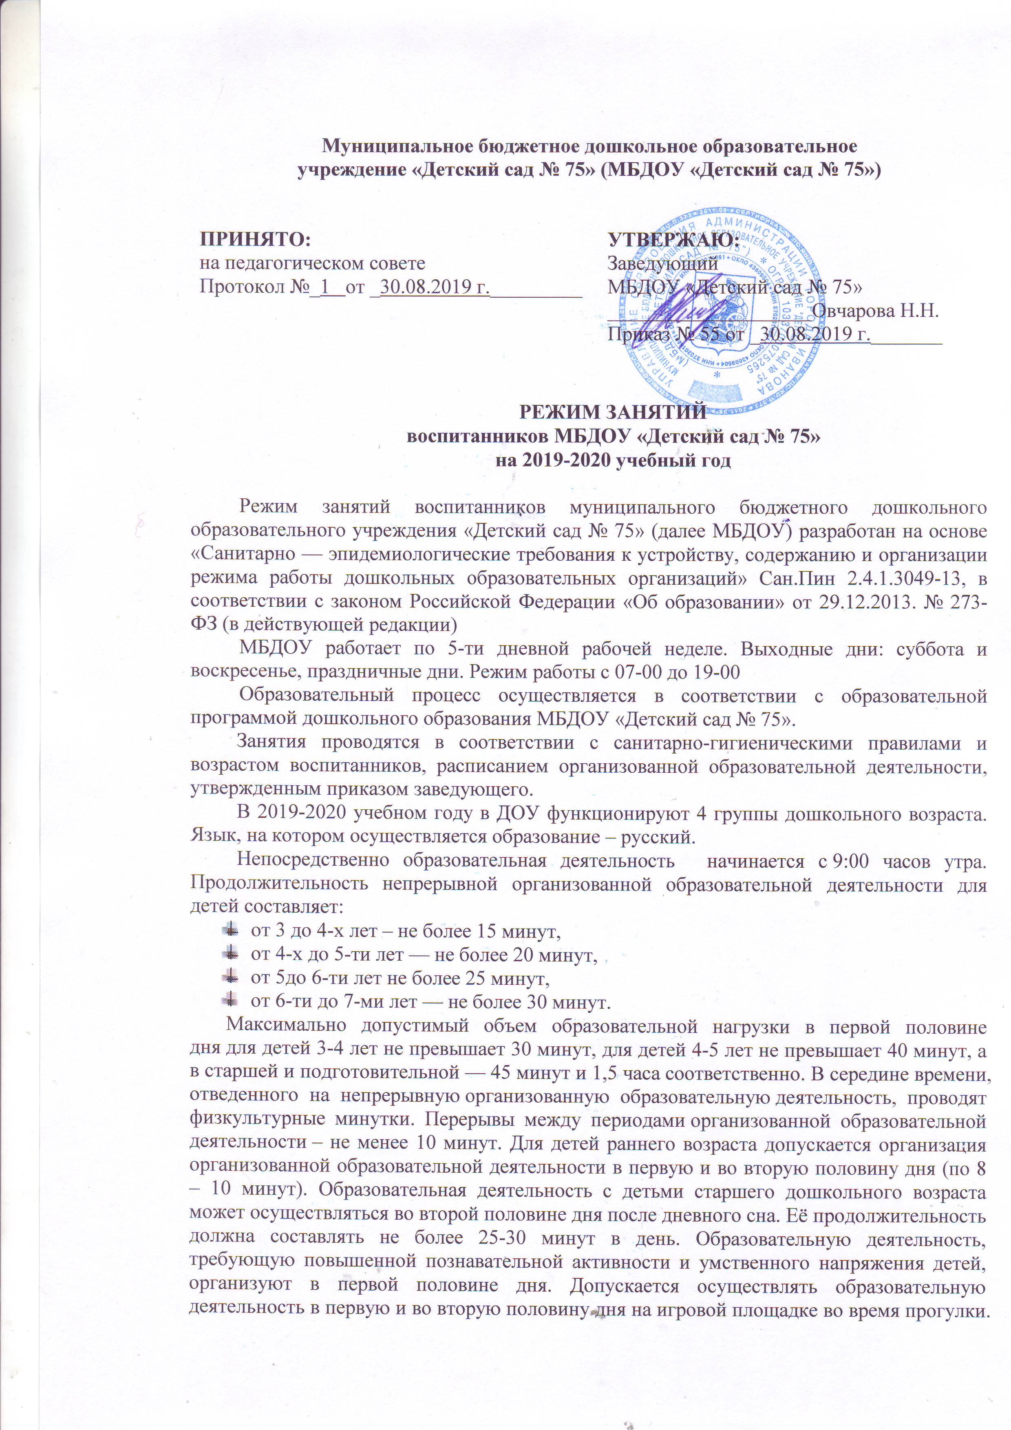
достаточного объема двигательной активности детей используются все организованные формы занятий физическими упражнениями с широким включением подвижных игр, спортивных упражнений.
Прогулки организуются 2 раза в день: в первую половину дня и во вторую половину дня – после дневного сна или перед уходом детей домой. Во время прогулки с воспитанниками проводятся игры, физические упражнения, наблюдения, экскурсии, занятия. Подвижные игры проводятся в конце прогулки перед возвращением воспитанников в помещение дошкольного образовательного учреждения. Продолжительность ежедневных прогулок составляет 3 – 4 часа. Продолжительность прогулки определяется в зависимости от климатических условий. При температуре воздуха ниже минус 15 °C и скорости ветра более 7 м/с продолжительность прогулки сокращается.
Максимальная продолжительность непрерывного бодрствования детей 3 – 7 лет составляет 5,5 – 6 часов. Во время пребывания воспитанников в МБДОУ организуется прием пищи с интервалом 3 – 4 часа и дневной сон. Средняя продолжительность дневного сна для воспитанников МБДОУ составляет для детей от 3 до 7 лет 2 — 2,5 часа. Во время сна в спальне присутствует воспитатель, который несет ответственность за гигиену сна, охрану жизни и здоровья воспитанников во время сна. После дневного сна ежедневно организуются пробуждающая зарядка, закаливающие мероприятия.
На самостоятельную деятельность детей 2 – 7 лет (игры, подготовка к образовательной деятельности, личная гигиена) в режиме дня отводится не менее 3 – 4 часов.
2 раза в год (в сентябре и мае) осуществляется мониторинг качества освоения образовательной программы.

Режим пребывания воспитанников в МБДОУ «Детский сад № 75» на 2019-2020 учебный год
(холодный период)
Содержание воспитательно-образовательной деятельности | Группа «Сказка»  (младшая группа) | Группа «Лучики»  (средняя  группа) | Группа  «Радуга»  (старшая  группа) | Группа «Фантазеры»  (подготовительная группа)
Прием детей — взаимодействие с родителями, утренняя гимнастика, игра; беседы с детьми; наблюдения в природном уголке; свободные игры; чтение художественной литературы; самостоятельная деятельность. | 7.00-8.10 | 7.00-8.20 | 7.00-8.20 | 7.00-8.30
Подготовка к завтраку, завтрак - самообслуживание, культурно — гигиенические навыки, этикет | 8.10- 8.40 | 8.20- 8.50 | 8.20- 8.50 | 8.30- 8.50
Самостоятельная деятельность детей | 8.40-9.00 | 8.50-9.00 | 8.50-9.00 | 8.55-9.00
Непосредственно-образовательная деятельность | 9.00-9.40 | 9.00-09.50 | 9.00-10.35 | 9.00-10.50
Подготовка к прогулке — самообслуживание | 9.40- 10.00 | 09.50- 10.15 | 10.35 - 11.05 | 10.50- 11.15
Прогулка: наблюдение в природе, труд в природе, подвижные игры, ролевые игры, индивидуальная работа по развитию движений; дидактические игры по экологии, развитию речи, ознакомление с окружающим миром; беседы с детьми, рисование, физическая культура на воздухе. | 10.00 -11.25 | 10.15 -11.45 | 10.55 -12.10 | 11.10 -12.10
Возвращение с прогулки, подготовка к обеду — самообслуживание, культурно — гигиенические навыки, этикет, | 11.25-12.00 | 11.45-12.15 | 12.10-12.30 | 12.10-12.30
Обед - самообслуживание, культурно — гигиенические навыки, этикет | 12.00-12.30 | 12.15-12.45 | 12.30-12.50 | 12.30-12.50
Подготовка ко сну - самообслуживание, культурно — гигиенические навыки, воздушные ванны, сон | 12.30-15.00 | 12.45-15.00 | 12.50-15.00 | 12.50-15.00
Постепенный подъем, гимнастика после сна, воздушные ванны, водные, гигиенические процедуры, обширное умывание | 15.00-15.15 | 15.00-15.15 | 15.00-15.15 | 15.00-15.15
Подготовка к полднику, полдник - самообслуживание, культурно — гигиенические навыки, этикет | 15.15-15.45 | 15.15-15.40 | 15.15-15.35 | 15.15-15.30
Образовательная деятельность (индивидуальная, подгрупповая), игры, самостоятельная деятельность детей. | 15.45-16.20 | 15.40-16.15 | 15.35-16.20 | 15.30-16.20
Подготовка к прогулке - самообслуживание | 16.20-16.45 | 16.15-16.35 | 16.20-16.40 | 16.20-16.40
Прогулка: наблюдения в природе, труд на природе и в быту, подвижные игры, ролевые игры; индивидуальная работа по развитию движений; дидактические игры по экологии, развитию речи, ознакомлению с окружающим миром; беседы с детьми, рисование. | 16.45-17.30 | 16.35-17.45 | 16.40-18.00 | 16.40-18.00
Возвращение с прогулки, подготовка к ужину - самообслуживание, культурно – гигиенические навыки, этикет, чтение художественной литературы. | 17.30-18.00 | 17.45-18.10 | 18.00-18.15 | 18.00-18.15
Ужин - самообслуживание, культурно – гигиенические навыки, этикет. | 18.00-18.30 | 18.10-18.35 | 18.15-18.35 | 18.15-18.35
Свободные игры, индивидуальные и подгрупповые дидактические игры, чтение художественной литературы; самостоятельная деятельность в уголке художественного творчества, прогулка.  Уход детей домой - взаимодействие с семьей. | 18.30-19.00 | 18.35-19.00 | 18.35-19.00 | 18.35-19.00

Режим пребывания воспитанников в МБДОУ «Детский сад № 75» на 2019-2020 учебный год
(теплый период)

Содержание воспитательно-образовательной деятельности | Группа «Сказка»  (младшая группа) | Группа «Лучики»  (средняя  группа) | Группа  «Радуга»  (старшая  группа) | Группа «Фантазеры»  (подготовительная группа)
Прием детей на улице, самостоятельная деятельность детей, утренняя гимнастика | 7.00-8.15 | 7.00-8.20 | 7.00-8.30 | 7.00-8.30
Подготовка к завтраку, завтрак | 8.15- 8.50 | 8.20- 8.50 | 8.30- 8.55 | 8.30- 8.55
Самостоятельная деятельность детей, подготовка к прогулке | 8.50-9.15 | 8.50-9.35 | 8.55-9.40 | 8.55-9.40
Прогулка (совместная деятельность взрослого с детьми, самостоятельная деятельность, игры, наблюдения) | 9.15 -11.50 | 9.35 -12.00 | 9.40 -12.10 | 9.40 -12.15
Возвращение с прогулки, подготовка к обеду | 11.50-12.10 | 12.00-12.20 | 12.10-12.35 | 12.15-12.40
Обед | 12.10-12.35 | 12.20-12.40 | 12.35-13.00 | 12.40-13.00
Подготовка ко сну, сон | 12.35-15.15 | 12.40-15.15 | 13.00-15.15 | 13.00-15.15
Постепенный подъем, гимнастика после сна, воздушные ванны, водные, гигиенические процедуры, обширное умывание | 15.15-15.35 | 15.15-15.35 | 15.15-15.35 | 15.15-15.35
Полдник | 15.35-15.55 | 15.35-15.50 | 15.35-15.50 | 15.35-15.50
Самостоятельная деятельность детей, подготовка к прогулке | 15.55-16.10 | 15.50-16.15 | 15.50-16.20 | 15.50-16.20
Прогулка (совместная деятельность взрослого с детьми, самостоятельная деятельность) | 16.10-17.05 | 16.15-17.10 | 16.20-17.20 | 16.20-17.20
Возвращение с прогулки, подготовка к ужину | 17.05-17.20 | 17.10-17.25 | 17.20-17.35 | 17.20-17.35
Ужин | 17.20-17.40 | 17.25-17.45 | 17.35-17.55 | 17.35-17.55
Самостоятельная деятельность детей, подготовка к прогулке | 17.40-18.00 | 17.45-18.05 | 17.55-18.10 | 17.55-18.10
Прогулка, уход детей домой | 18.00-19.00 | 18.05-19.00 | 18.10-19.00 | 18.10-19.00

Расписание организованной образовательной деятельности на 2019-2020 учебный год в МБДОУ «Детский сад № 75»

Группа | Понедельник |  | Вторник |  | Среда | Четверг | Пятница
Группа «Сказка»  (вторая младшая группа)  3-4 года | 1.ПОЗНАВАТЕЛЬНОЕ РАЗВИТИЕ  (формирование целостной картины мира, расширение кругозора)  9.00-9.15  2. ФИЗИЧЕСКОЕ РАЗВИТИЕ  9.25-9.40 |  | 1.ХУДОЖЕСТВЕННО-ЭСТЕТИЧЕСКОЕ РАЗВИТИЕ  (музыка)  9.00-9.15  2.ХУДОЖЕСТВЕННО-ЭСТЕТИЧЕСКОЕ РАЗВИТИЕ  9.25-9.40  (лепка/аппликация) |  | 1.ФИЗИЧЕСКОЕ РАЗВИТИЕ  9.00 -9.15  2. РЕЧЕВОЕ РАЗВИТИЕ  9.25-9.40 | 1.ХУДОЖЕСТВЕННО-ЭСТЕТИЧЕСКОЕ РАЗВИТИЕ  (музыка)  9.00- 9.15  2.ПОЗНАВАТЕЛЬНОЕ РАЗВИТИЕ  (формирование элементарных математических представлений)  9.25-9.40 | 1.ХУДОЖЕСТВЕННО-ЭСТЕТИЧЕСКОЕ РАЗВИТИЕ  (рисование)  9.00-9.15  2.ФИЗИЧЕСКОЕ РАЗВИТИЕ  (на свежем воздухе)
САМОСТОЯТЕЛЬНАЯ ИГРОВАЯ ДЕЯТЕЛЬНОСТЬ ДЕТЕЙ
УТРО: 7.00-9.00 ВЕЧЕР: 18.00-19.00
Группа «Лучики»  (средняя группа)  4-5 лет | 1.ХУДОЖЕСТВЕННО-ЭСТЕТИЧЕСКОЕ РАЗВИТИЕ  (музыка)  9.00-9.20  2.ПОЗНАВАТЕЛЬНОЕ РАЗВИТИЕ  (формирование целостной картины мира, расширение кругозора)  9.30-9.50 | 1.РЕЧЕВОЕ РАЗВИТИЕ  9.00-9.20  2.ХУДОЖЕСТВЕННО-ЭСТЕТИЧЕСКОЕ РАЗВИТИЕ  (лепка)  9.30-9.50  3.ФИЗИЧЕСКОЕ РАЗВИТИЕ  (на свежем воздухе) |  | 1.ПОЗНАВАТЕЛЬНОЕ РАЗВИТИЕ  (познавательно – исследовательская и конструктивная деятельность)  1раз в 2 недели  ХУДОЖЕСТВЕННО-ЭСТЕТИЧЕСКОЕ РАЗВИТИЕ  (аппликация)  1 раз в две недели  9.00-9.20  2.ФИЗИЧЕСКОЕ РАЗВИТИЕ  9.30-9.50 |  | 1.ПОЗНАВАТЕЛЬНОЕ РАЗВИТИЕ  (формирование элементарных математических представлений)  9.00-9.20  2.ХУДОЖЕСТВЕННО-ЭСТЕТИЧЕСКОЕ РАЗВИТИЕ  (музыка)  9.30-9.50 | 1.ФИЗИЧЕСКОЕ РАЗВИТИЕ  9.00-9.20  2. ХУДОЖЕСТВЕННО-ЭСТЕТИЧЕСКОЕ РАЗВИТИЕ  (рисование)  9.30-9.50
САМОСТОЯТЕЛЬНАЯ ИГРОВАЯ ДЕЯТЕЛЬНОСТЬ ДЕТЕЙ
УТРО: 7.00-9.00 ВЕЧЕР: 15.30-16.30, 18.00-19.00
Группа «Радуга»  (старшая группа)  5-6 лет | 1 ПОЗНАВАТЕЛЬНОЕ РАЗВИТИЕ  (формирование целостной картины мира, расширение кругозора)  9.00-9.25  2. ФИЗИЧЕСКОЕ  РАЗВИТИЕ  9.50—10.15 | 1.ПОЗНАВАТЕЛЬНОЕ РАЗВИТИЕ  (познавательно – исследовательская и продуктивная (конструктивная деятельность)  9.00-9.25  2. ХУДОЖЕСТВЕННО-ЭСТЕТИЧЕСКОЕ РАЗВИТИЕ  (музыка)  9.35.- 10.00  3. РЕЧЕВОЕ РАЗВИТИЕ  10.10.- 10.35 |  | 1. ПОЗНАВАТЕЛЬНОЕ РАЗВИТИЕ (формирование элементарных математических представлений)  9.00-9.25  2. ХУДОЖЕСТВЕННО-ЭСТЕТИЧЕСКОЕ РАЗВИТИЕ  (рисование)  9.35-10.00  3. ФИЗИЧЕСКОЕ  РАЗВИТИЕ  15.45-16.10 |  | 1. РЕЧЕВОЕ РАЗВИТИЕ  9.00-9.25  2. ХУДОЖЕСТВЕННО-ЭСТЕТИЧЕСКОЕ РАЗВИТИЕ  (лепка/аппликация)  9.35-10.00  3.ФИЗИЧЕСКОЕ РАЗВИТИЕ  (на свежем воздухе) | 1. ХУДОЖЕСТВЕННО-ЭСТЕТИЧЕСКОЕ РАЗВИТИЕ  (рисование)  9.00-9.25  2. ХУДОЖЕСТВЕННО-ЭСТЕТИЧЕСКОЕ РАЗВИТИЕ  (музыка)  9.35- 10.00
САМОСТОЯТЕЛЬНАЯ ИГРОВАЯ ДЕЯТЕЛЬНОСТЬ ДЕТЕЙ
УТРО: 7.00-9.00 ВЕЧЕР: 15.30-16.30, 18.00-19.00
Группа «Фантазеры»  (подготовительная группа)  6-8 лет | 1.ПОЗНАВАТЕЛЬНОЕ РАЗВИТИЕ  (формирование целостной картины мира, расширение кругозора)  9.00-9.30  - ХУДОЖЕСТВЕННО-ЭСТЕТИЧЕСКОЕ РАЗВИТИЕ  (лепка/аппликация)  9.40.- 10.10  3.ФИЗИЧЕСКОЕ  РАЗВИТИЕ  (на свежем воздухе) | 1.ПОЗНАВАТЕЛЬНОЕ РАЗВИТИЕ  (формирование элементарных математических представлений)  9.00-9.30  2. ХУДОЖЕСТВЕННО-ЭСТЕТИЧЕСКОЕ РАЗВИТИЕ  (рисование)  9.40—10.10  3. ХУДОЖЕСТВЕННО-ЭСТЕТИЧЕСКОЕ РАЗВИТИЕ  (музыка)  10.20-10.50 |  | 1. РЕЧЕВОЕ РАЗВИТИЕ  9.00-9.30  2. ПОЗНАВАТЕЛЬНОЕ РАЗВИТИЕ  (познавательно – исследовательская и продуктивная (конструктивная деятельность)  9.40 -10.10  3. ФИЗИЧЕСКОЕ  РАЗВИТИЕ  10.20-10.50 |  | - ПОЗНАВАТЕЛЬНОЕ РАЗВИТИЕ  (формирование элементарных математических представлений)  9.00-9.30  2.ХУДОЖЕСТВЕННО-ЭСТЕТИЧЕСКОЕ РАЗВИТИЕ  (рисование)  9.40-10.10  2. ХУДОЖЕСТВЕННО-ЭСТЕТИЧЕСКОЕ РАЗВИТИЕ  (музыка)  10.20-10.50 | 1. РЕЧЕВОЕ РАЗВИТИЕ  9.00-9.30  2.ФИЗИЧЕСКОЕ РАЗВИТИЕ  10.20-10.50
САМОСТОЯТЕЛЬНАЯ ИГРОВАЯ ДЕЯТЕЛЬНОСТЬ ДЕТЕЙ
УТРО: 7.00-9.00 ВЕЧЕР: 15.30-16.30, 18.00-19.00

